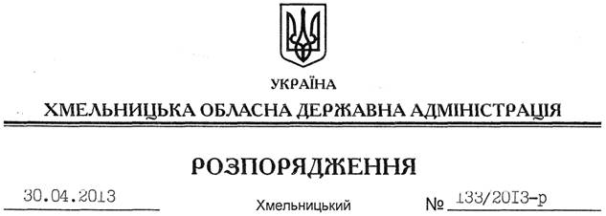

Про надання дозволу на розробку технічної документації із землеустрою щодо встановлення (відновлення) меж земельної ділянки ТОВ “Каркас Сервіс”

На підставі статей 6, 21, 39 Закону України “Про місцеві державні адміністрації”, статей 17, 93, 122, 123, 124, 134 Земельного кодексу України, статті 55 Закону України “Про землеустрій”, розглянувши клопотання ТОВ “Каркас Сервіс” від 15 березня 2013 року та подані матеріали:
1. Надати дозвіл товариству з обмеженою відповідальністю “Каркас Сервіс” на розроблення технічної документації із землеустрою щодо встановлення (відновлення) меж земельної ділянки державної власності площею 0,9342 га, яка знаходиться за межами населених пунктів на території Ружичанської сільської ради Хмельницького району.
2. ТОВ “Каркас Сервіс” при розробленні технічної документації із землеустрою щодо встановлення (відновлення) меж земельної ділянки забезпечити дотримання вимог чинного законодавства.
3. Контроль за виконанням цього розпорядження покласти на заступника голови облдержадміністрації В.Галищука.

Голова адміністрації В.Ядуха

